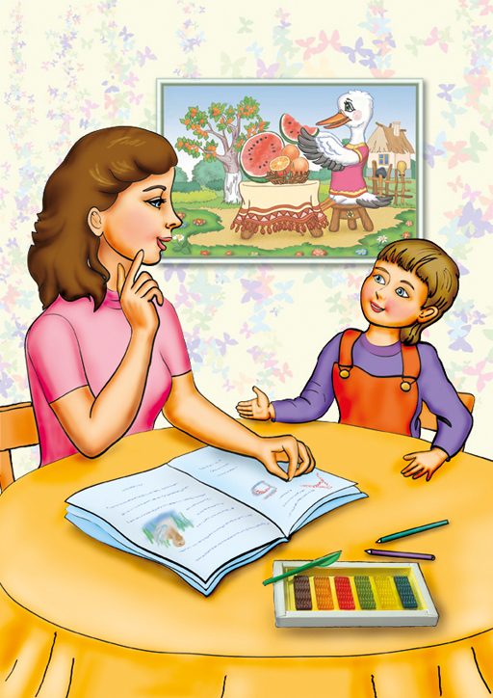
ЛОГОПЕДИЧЕСКАЯ ТЕТРАДЬ «УЧУСЬ С МАМОЙ"
6538
ОГЛАВЛЕНИЕ
Пояснительная записка…………………………………………………..3
I БЛОК « МОТОРИКА» …………………………………………………4
Упражнения на развитие мелкой моторики…………………………………4-10
Упражнения на формирования общей моторики………………………......10-12
II БЛОК «РЕЧЕВАЯ АКТИВНОСТЬ»………………………………….13
Упражнения на развитие внимания…………………………………………13-15
Упражнения на развитие подражательной речевой
деятельности………………………………………………………………….15
Упражнения на развитие мышления………………………………………..16
ПРИЛОЖЕНИЯ…………………………………………………………….17-41

Пояснительная записка
Логопедическая тетрадь коррекционных упражнений адресована родителям имеющих детей с I УРОВНЕМ РЕЧЕВОГО РАЗВИТИЯ (ОНР I уровень) «Учусь с мамой». Тетрадь представлена блоками (всего 2 блока):
I БЛОК «МОТОРИКА»- здесь представлены пальчиковые игры
и упражнения направленные на развитие общей моторики.
II БЛОК «РЕЧЕВАЯ АКТИВНОСТЬ»- нацелен на развитие внимания
и активизацию подражательной речевой деятельности.
СОВЕТЫ ВЗРОСЛЫМ
Ребенка необходимо побуждать к речи. Он должен чувствовать вашу поддержку, успехи и новые достижения необходимо поощрять и отмечать, постоянно ставя перед ребенком новые задачи. Создавайте ситуации, в которых ребенок будет стремиться вступать с вами в речевой контакт. Задействуйте, при этом, его эмоциональный фон. Для этого, в домашних условиях можно применять логопедическую тетрадь «Учусь с мамой».
Работа родителей состоит не только в том, чтобы способствовать собственной речевой активности ребенка, но и в том, чтобы научить ребенка слушать маму, активизируя и развивая произвольное внимание ребенка.
Включайте речь во все виды деятельности: ежедневно озвучивайте ребенку ваши и его действия, одевая ребенка на прогулку, купая его, играя с ним, внося, таким образом, эмоционально-смысловой комментарий в жизнь ребенка.
Одним из видов обучения на начальном этапе становления речи являются речевые игры с подражанием голосам животных, пальчиковые игры, которые вы найдете в нашей тетради. Это поможет ребенку усвоить ритмико-мелодическую сторону родного языка. Многократное повторение различных звукокомплексов упражняет язык, оттачивает фонематический слух, помогает работе над слоговой структурой.

Желаем Вам успехов!

I БЛОК «МОТОРИКА»
В данный блок включены следующие виды упражнений:
1). Упражнения на развитие мелкой моторики.
2). Упражнения на формирования общей моторики.

- Упражнения на развитие мелкой моторики
Ум ребенка находится на кончиках его пальцев»
В.А. Сухомлинский

Для преодоления отставания в речевом развитии необходимо использовать несложные занимательные упражнения и игры, направленные на совершенствование движений пальцев. Эти занятия очень приятны и полезны, нравятся детям и являются весьма эффективными как для улучшения координации движений, так и для развития речи. Их польза еще и в том, что они подготавливают руку ребенка к рисованию, лепке, конструированию, письму.

1.«Птички»
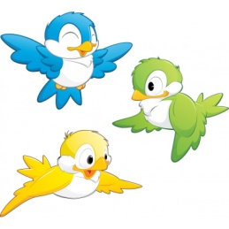
Птички-невелички
К дому прилетали, (руки над головой в виде домика)
Крыльями махали (пальцами обеих рук производить движения вверх- вниз).
Сели - посидели ( присесть на корточки, руками обнять себя).
И к морю полетели (пальцами обеих рук производить движения вверх- вниз).

2.«Шарик»

Я надул красивый шар. (руки складываем в виде шара).
Проколол его комар. (пищим как комарик)
Сдулся шар мой - не беда, (складываем обе руки вместе)
Новый шар надую я. (складываем руки в форме овала)
3. «Птенчики в гнездышках»
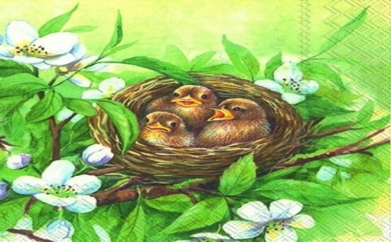
Полетела птичка, (машем руками, имитируя полет птицы)
Принесла водички, (складываем ладони вместе)
Напоила всех птенцов-
Желторотеньких дроздов. (машем руками, имитируя полет птицы)

4. «Ладонь – кулак»
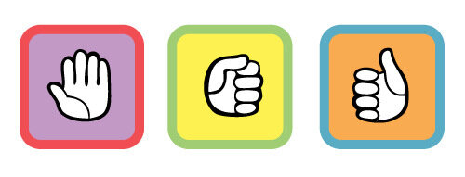
Хочешь также как и я : То ладонь, а то – кулак? (делаем под счет до 10 несколько раз, с увеличением темпа).
5.«Котик» (выполнять действия по смыслу)
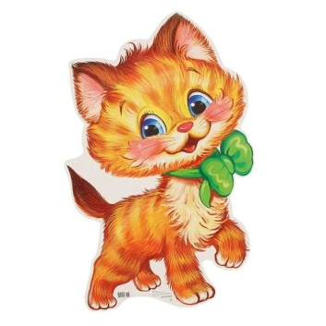
Лапкой котик умывается
К маме в гости собирается,
Вымыл шейку.
Вымыл ушки.
Вымыл лапки.
Вымыл брюшко.
Чистый котик – хоть - куда,
Мама рада за кота!

6. «Муха»
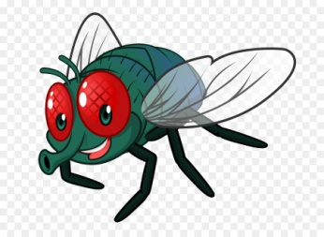
Прилетела муха,
Села мне на ухо. (водим пальчиком вокруг уха)
Жужжит муха жу-жу-жу-
Молока налей ежу! ( руки в замок, пальцы выпрямляем ,имитируем ежа).
7.«Осы»
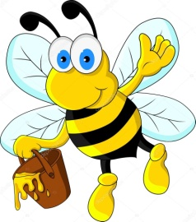
Летят осы, летят осы, ( взмахи руками)
Летят осы, возле носа (водим пальчиком вокруг носа)
Щепчут осы «Са-са-са,
-Очень вкусная роса».
8.«Комар»
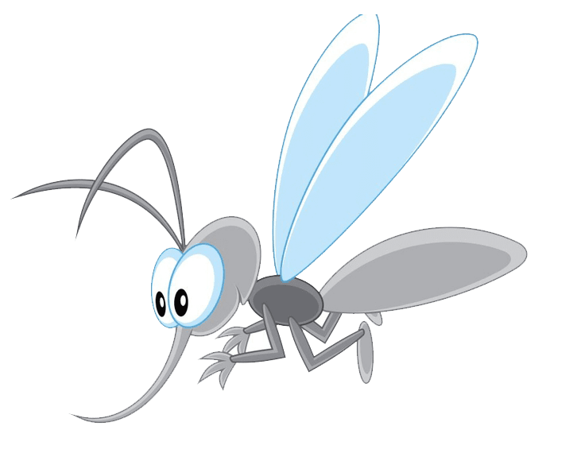
Прилетел ко мне комарик
И уселся на носу (пальцами обеих рук дотронуться до носа)
Я комарика пугаю
«Улетай-ка по добру!» ( машем пальцами обеих рук у носа)
Но комарик не боится-
Песню вдруг свою запел:
«За-за-за-я не кусаюсь,
«Зу-зу-зу- дружить хочу!» ( машем руками имитирую полет комара)
9. «Курочки»
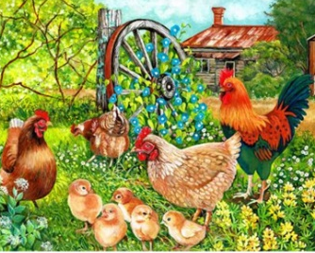
Вышли курочки гулять, свежих зерен поклевать. (хлопаем ручками по коленкам)
А за ними детки - жёлтые конфетки. (идём пальчиками по коленкам)
Мамы - курочки серьезны, поучают малышей
Ко-ко-ко, да ко-ко-ко мы не ходим далеко! (грозим пальчиками то одной, то другой руки)
Рядышком ходите (идём пальчиками по коленкам),
Червячков ищите. (перебираем пальчиками по коленкам)
10.«По грибы»
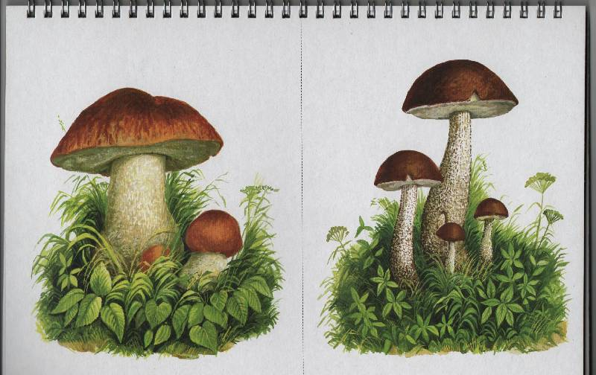 (поочерёдно загибаем пальчики)
Мальчик - пальчик — в лес пошёл,
Мальчик - пальчик — гриб нашёл,
Мальчик-пальчик — кашу съел,
Мальчик - пальчик — песню спел,
Мальчик - пальчик — веселился
Чуть в канаву не свалился!
11.«Братья гномики»
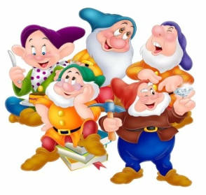
Жили в лесу в домике (сжимать и разжимать кулачки)
Братья наши-гномики:
Рокки, Викки, Кикки, Ликки, Пикки (загибать пальчики, начиная с мизинца)
Один, два, три, четыре, пять (разгибать пальчики)
Стали гномики стучать (стучать кулачками друг о друга)
Стали гвозди забивать ( имитация забивания молотком)
Рокки -гвоздик,
Викки- гвоздик,
Кикки -гвоздик,
Ликки- гвоздик,
Братья весело стучат
Будет домик у зайчат ( руками имитируем зайчат, руки на макушке).

12. «Мышки»
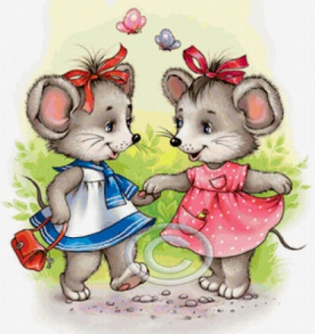
Мышки в норку прибегали,
(Делаем двумя ручками крадущиеся движения)
И замочек отпирали.
(Слегка покачиваем скрещенными в замок пальчиками)
Мышки в дырочку смотрели,
(Делаем пальчиками колечко)
Нет ли котика у ели?!
(Прикладываем ручки к голове как ушки и шевелим пальчиками)
Упражнения на формирования общей моторики
Упражнения для развитие крупной моторики, формирования ощущения границ своего тела и его положения в пространстве.
- "Бревнышко". (упражнение выполняем под счет) 
И.п. лежа на спине:
На раз: ноги вместе,
На два: руки вытянуты над головой.
3-4 Перекаты по нескольку раз сначала в одну, затем в другую сторону.
- "Мяч". (упражнение выполняем под счет) 
И.п. Лежа на спине,
1- подтянуть колени к груди,
2-обхватить их руками, голову подтянуть к коленям.
3-4- перекатиться несколько раз сначала в одну, затем в другую сторону.
- «Гусеница» (упражнение выполняем под счет) 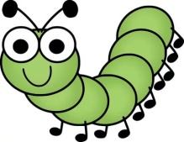
И.п.- лежа на животе изображаем гусеницу:
1- руки согнули в локтях,
2-ладони упираются в пол на уровне плеч;
3- выпрямить руки, ложимся на пол,
4- сгибаем руки, поднимаем таз и подтягиваем колени к локтям.
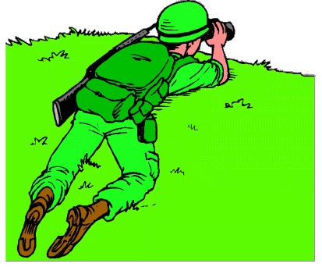
- «Разведчик». Ползанье на животе. Сначала по-пластунски. Затем только на руках, ноги расслаблены. Затем только при помощи ног, руки за спиной (на последних этапах руки за головой, локти в сторону).
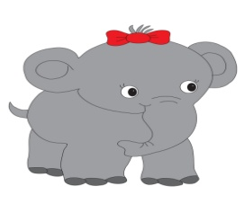
- "Слоник". Ребенок становится на четыре конечности так, чтобы вес был распределен поровну между руками и ногами. Одновременные шаги правой стороной, затем левой. На следующем этапе ноги идут параллельно, а руки наперекрест. Затем руки параллельно, ноги наперекрест.

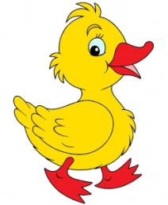
- "Гусята". Отрабатывается "гусиный" шаг с прямой спиной по четырем направлениям (вперед, назад, вправо, влево). То же с плоским предметом на голове. После отработки включаются разнонаправленные движения головы, языка, глаз.
- Исходное положение - стоя на одной ноге, руки вдоль тела. Закрывая глаза, максимально долго удерживаем равновесие. Затем сменяем ногу. После усвоения можно подключать различные пальчиковые и др. движения.
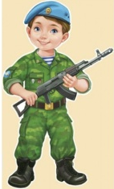
- "Солдатик". И.п. – стоя у стены, ноги вместе, прямые руки вытянуты над головой, спина соприкасается со стеной.
- 4 поворота сначала в одну сторону,
- 4 поворота в другую так, чтобы постоянно прикасаться к стене.

- "Обезьянки" Ведущий показывает какие-то движения, а ребенок должен повторить их вслед за ним. Темп движений можно то замедлять, то ускорять.
Ежедневно предлагайте детям такие занятия!

II БЛОК «РЕЧЕВАЯ АКТИВНОСТЬ»
Работа направленная на увеличение речевой активности: включает развитие понимания речи детьми, формирование активной подражательной деятельности.
В данный блок включены следующие виды упражнений:
1). Упражнения на развитие внимания.
2). Упражнения на развитие активной подражательной речевой деятельности
3). Упражнения на развитие мышления

Упражнения на развитие внимания.
- Закрепление умения детей находить игрушки и предметы обихода.
Взрослый на протяжении нескольких дней показывают ребенку игрушки, одежду, мебель, посуду, продуты питания, транспорт называя их. Затем расставляют их в помещении и просят ребенка, найти и принести: машинку, куклу, юлу и т.д.
- Закрепление у детей умения по инструкции матери узнавать игрушку или предмет и правильно их показывать.
В процессе игры мама просит ребенка: «Дай мне красную большую машину» или «Покажи мне, где стоит маленькая кукла в синем платье с красным бантом в волосах».
- Закрепление у детей умения показывать части тела в соответствии с просьбой матери.
Сначала мама показывает ребенку на своем примере части тела, затем показывает тоже самое на теле ребенка. Затем мама просит ребенка: «Подними обе руки», « Опусти одну руку», «Топни ногой», «Помаши левой рукой» и т.д. Далее можно взять куклу или мишку и продолжить отрабатывать умение ребенка показывать части тела в соответствии с инструкцией. « Покажи, где у мишки голова», «Где у куклы нос, рот» и т.д.

- Закрепление умения детей пониманию слов обобщенного значения.
После того как ребенок освоил значение слова игрушки, можно переходить освоению понимания обобщения.
Мама выкладывает на пол несколько разных игрушек ( машинки, пирамидки, куклы и др.). Ставит перед ребенком коробку и просит его: «Собери только кукол»…, «только машинки», «Собери все игрушки».
- Закрепление умения показывать и выполнять действия связанные с окружающим миром, повседневной ситуацией, игровой ситуацией.
Мама играя с ребенком в игрушки (их должно быть несколько) просит ребенка: «Посади куклу в красном платье в коляску и покатай по комнате». «Принеси мне зеленый мяч» и т.д.
- Закрепление у детей навыков ведения одностороннего диалога (взрослый задает вопрос по сюжетной картинке, а ребенок жестом отвечает на него).
Перед ребенком на столе лежит сюжетная картинка, на которой изображена девочка играющая в песочнице с игрушками. Сначала мама обращает внимание ребенка на картинку. Рассказывает сюжет. Затем просит: «Покажи мне, где девочка насыпает песок в ведерко» (ребенок должен показать, если же он затрудняется, необходимо заново рассмотреть картинку с повторным проговариванием матерью всего сюжета). Когда ребенок выполнил первую просьбу следует переходить к следующему вопросу. Так выполняется разбор всего сюжета картинки. Мама обязательно должна комментировать весь сюжет, каждую деталь изображенного. ( Приложение 1).Для достижения наилучшего результата начинать работу нужно с картинке с небольшим сюжетом, постепенно переходя на более сложный сюжет.
- Закрепление умения детей дифференцированно воспринимать вопросы типа: Кто? Куда? Откуда? С кем?
Работа может проводиться как по сюжетной картинке, так и в игровой ситуации и в повседневном обиходе.
Мама рассматривая с ребенком сюжетную картинку просит: « Покажи кому девочка налила в миску молока». «Покажи куда девочка льет молоко». «Откуда девочка льет молоко?» и т.д. Когда ребенок с помощью указательного пальца показывает на необходимый предмет, маме необходимо озвучивать «Правильно, это собачки». А также показать как они лают, затем попросить ребенка озвучить лай щенков. «Это миска», «Это бутылка». (Приложение 2).

Упражнения на развитие подражательной речевой деятельности

- Закрепление умения детей подражать звукам животных, звукам окружающего мира, звукам музыкальных инструментов.
Работу можно проводить как в игровой ситуации, в повседневном обиходе.
Гуляя с ребенком на улице вы вдруг услышали лай собаки, покажите ребенку собаку и попросите его повторить ее лай. «Как лает собака?» Услышали шорох листвы : «Повтори шорох» и др.
- Вызывание гласных звуков (а, о, у, и)
Рассматривая сюжетную картинку, где мама укладывает малыша спать, нужно показать ребенку как качает мама малыша и что она убаюкивает его «А-а-а». (Приложение 3).Затем необходимо попросить ребенка, уложи куклу спать. Как нужно ее укачать? Вспомни, повтори «А-а-а». Тоже самое проделываем с остальными звуками подбирая необходимые сюжетные картинки или ситуации из жизни.
- Упражнение «Покажи то, чем ты будешь кушать (чистить зубы, чем ты нарисуешь домик).( Приложение 4).

- Игра «Кто (что) это?
ЦЕЛЬ: Расширение активного и пассивного словаря по теме «Животные».
ОБОРУДОВАНИЕ. Картинки, изображающие домашних животных .
ОПИСАНИЕ ИГРЫ: Перед ребенком картинки с изображением домашних животных и говорит: «У нее пушистый хвост, мягкая шерсть и длинные усы. Кто это? Найди и покажи. Какие звуки издает кошка? «Мяу-мяу». Игра по аналогии проводится со всеми картинками. (Приложение 5).

- Упражнение «Иди-стой, садись - встань, беги-стой».( игра проводится по инструкции взрослого).

- Упражнение «Возьми мяч, подними его вверх, опусти вниз, положи в коробку» ( с опорой на инструкцию).
Упражнения на развитие мышления
«Найди лишний предмет» (Приложения 6-24)
- Перед ребенком предметные картинки. Взрослый говорит ребенку: «Внимательно рассмотри картинки, подумай и покажи мне лишний предмет».
6. Лишний шарик. Бабочка, пчела и гусеница - это насекомые, а шарик - игрушка. Они живые, а шарик не живой.
7. Лишний - медведь. Диван и кресла - это мебель, а медведь - игрушка.
8. Лишняя - утка. Она - домашняя птица, а остальные - водные обитатели. Тут нужно обратить внимание ребенка, что картинка с подвохом, поскольку дельфина назвать рыбой нельзя, а следовательно нельзя объединить картинки по этому признаку. Дельфин - млекопитающее.
9. Лишний - кактус. Он - растение, остальные игрушки.
10. Лишний одуванчик. Это цветок, остальные деревья.
11. Лишний гриб. Остальные объединим понятием цветы.
12. Лишний лук. Это овощ. Остальные - фрукты.
13. Лишняя - собака. Это млекопитающее. Остальные птицы.
14. Лишний цыпленок. Он птица, остальные - млекопитающие.
15. Лишний - банан. Это фрукт. Остальные - ягоды.
16. Лишние - ботинки. Это обувь. Остальное - одежда.
17. Лишний кузнечик. Это насекомое. Остальные птицы.
18. Лишняя кровать. Книга, тетрадь и альбом - это школьные принадлежности. Кровать - мебель.
19. Лишний вертолет. Это воздушный транспорт, остальное - наземный.
20. Лишний медведь. Это лесное животное. Остальные - животные африканские.
21. Лишняя кепка. Это предмет одежды. Остальное - спортивные принадлежности.
22. Лишняя шапка. Сумочка, рюкзак и пакет служат для переноса вещей, а шапка для ношения на голове.
23.Лишняя мышь. Остальные животные - домашние, прирученные человеком для получения пользы. А мышь - вредитель.
24. Лишний стол. Остальное - посуда.

- Перед ребенком на столе лежат несколько предметов: мяч для регби, яйцо и клубень картофеля. А также картинка на которой изображены геометрические фигуры.
Взрослый показывая каждый предмет называет его. Затем указывая на картинку с геометрическими фигурами, просит ребенка отыскать ту фигуру на которую похожи все лежащие на столе предметы и показать ее (овал). (Приложение 25).
По аналогии проводится игра с другими геометрическими фигурами.
ПРИЛОЖЕНИЯ
Приложение 1 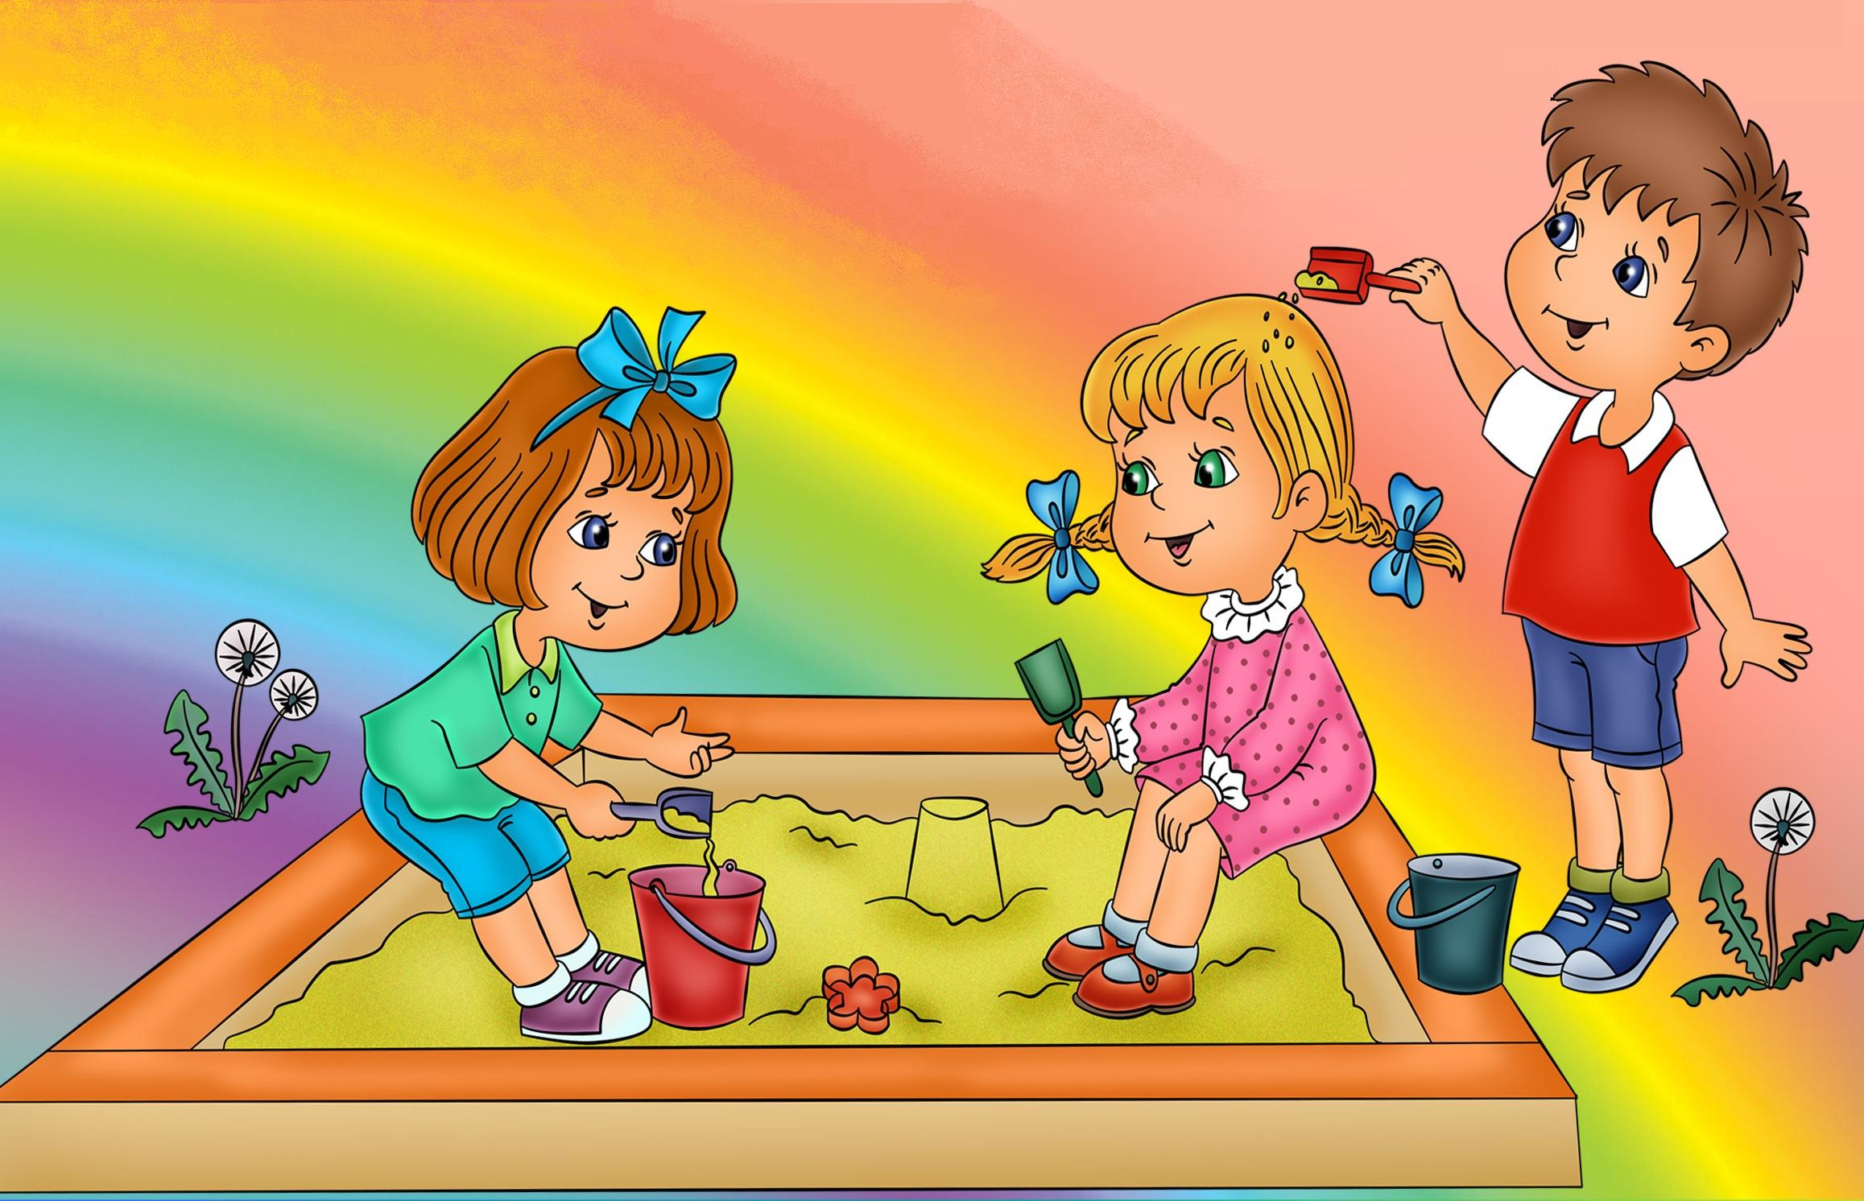
Приложение 2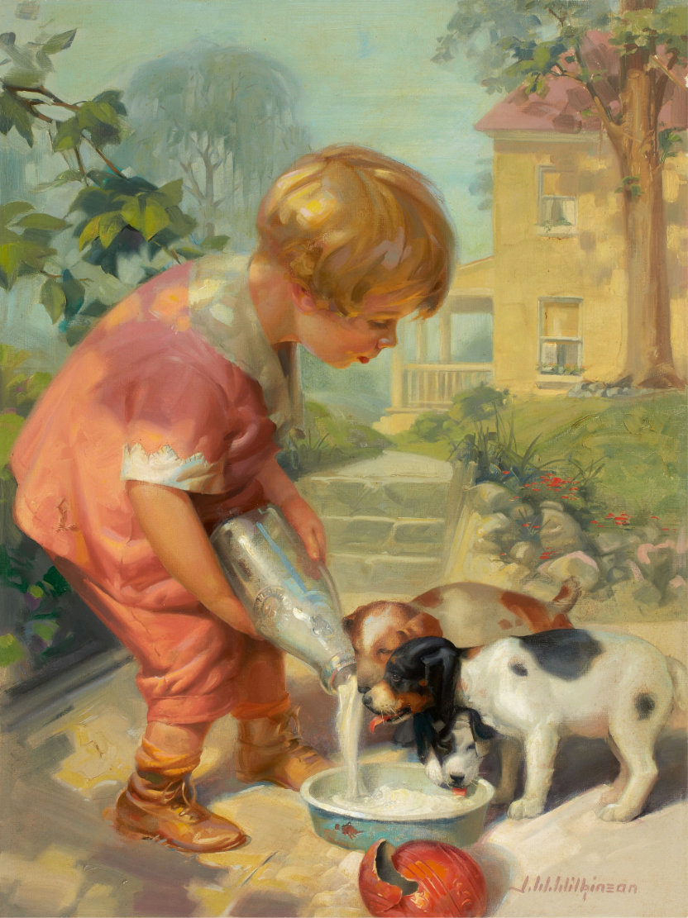

Приложение 3
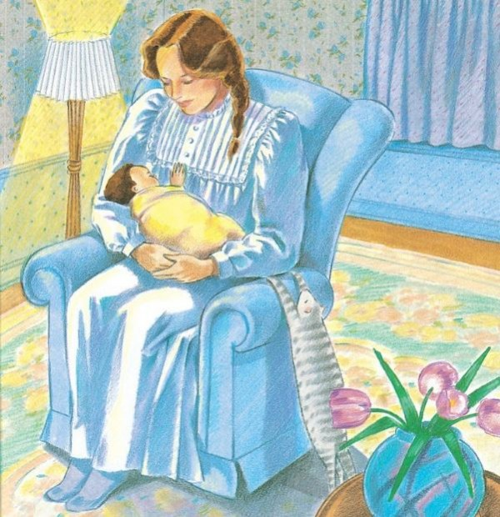
Приложение 4

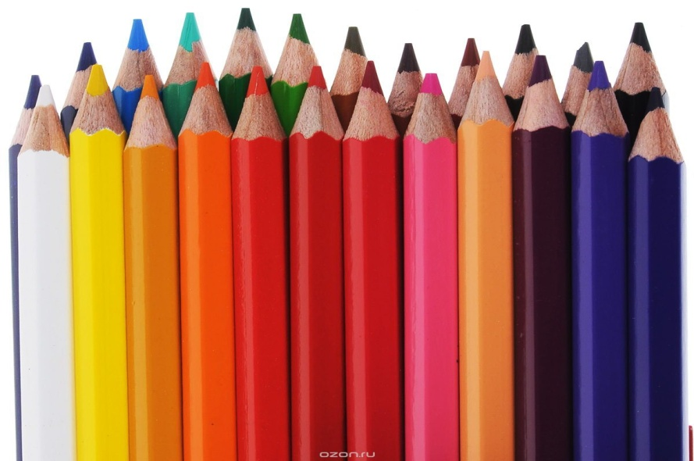

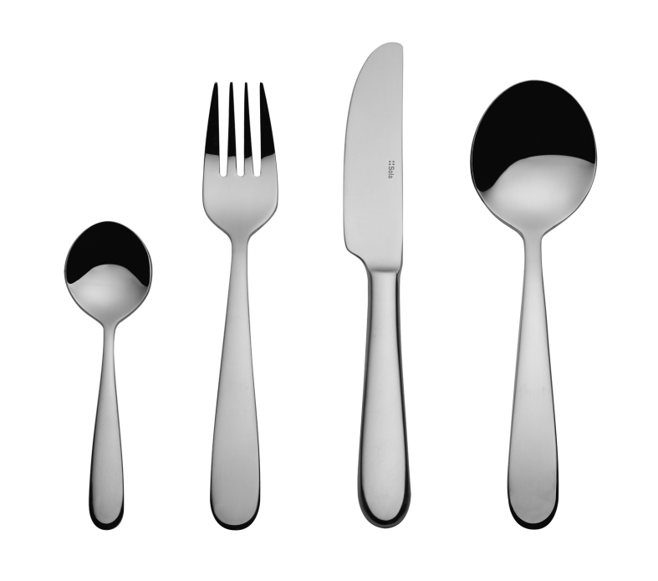
Приложение 5
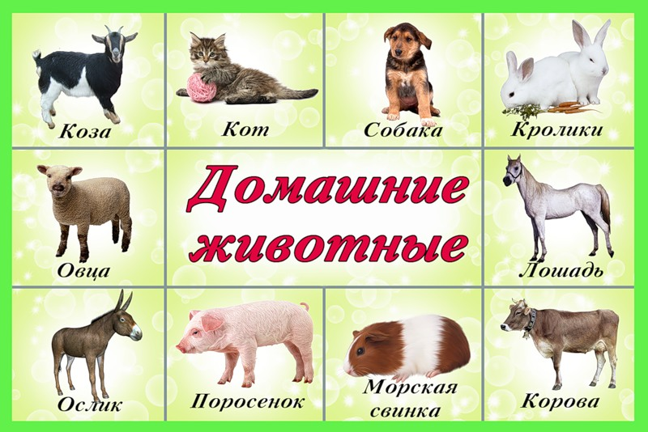

Приложение 6
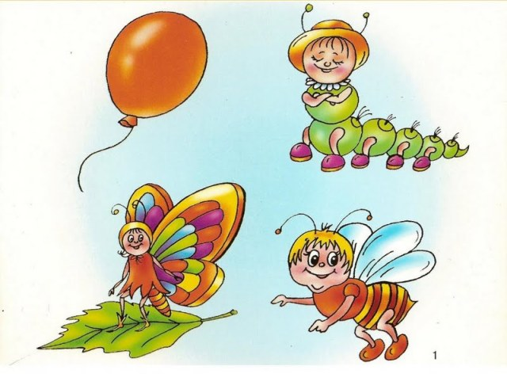
Приложение 7
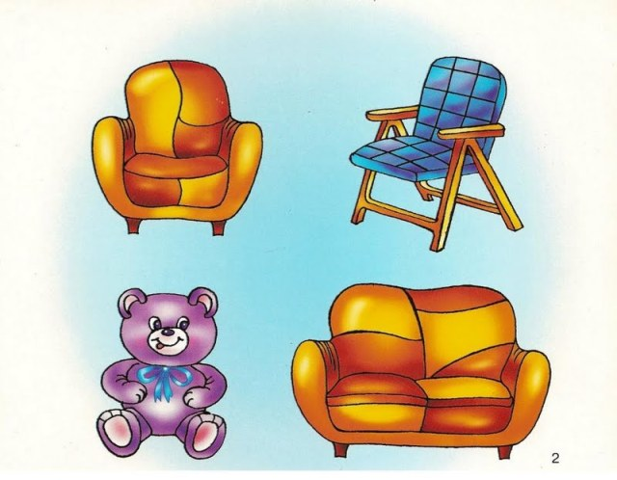

Приложение 8
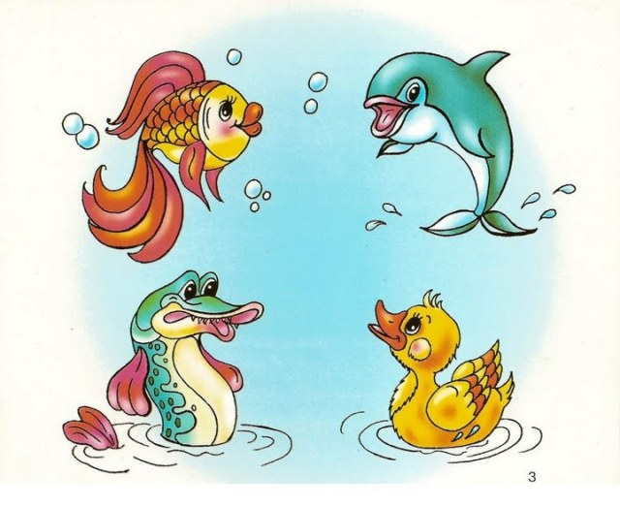
Приложение 9
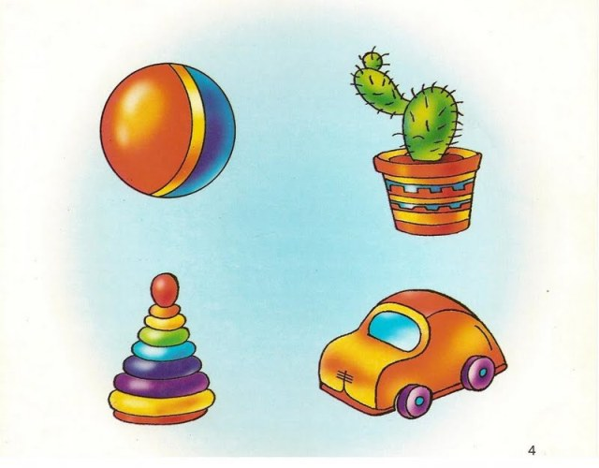
Приложение 10
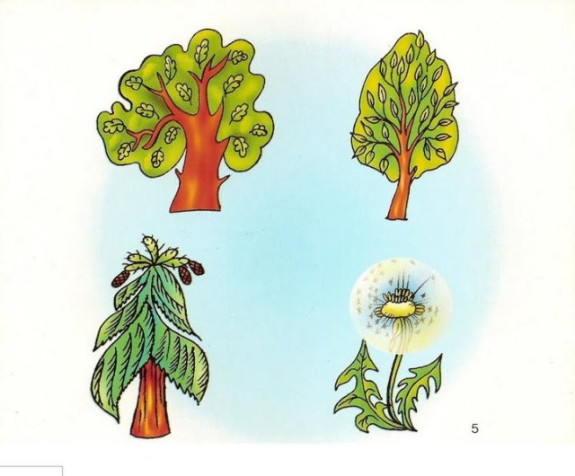
Приложение 11
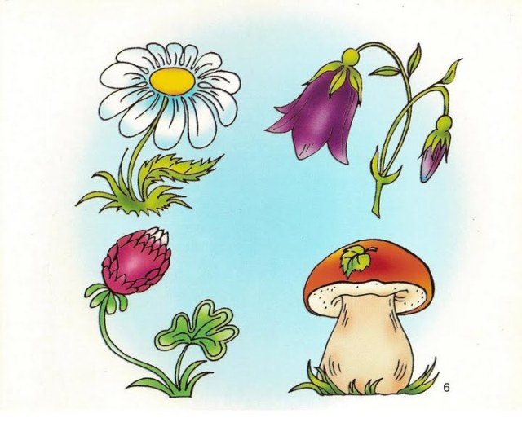
Приложение 12
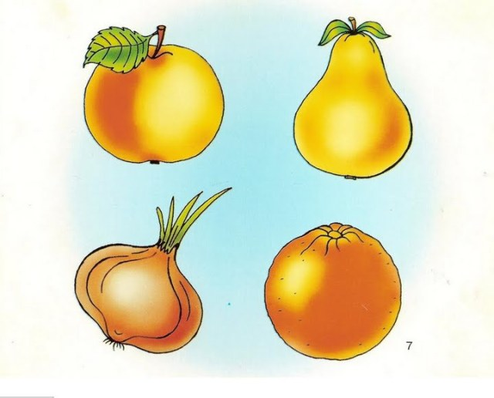
Приложение 13 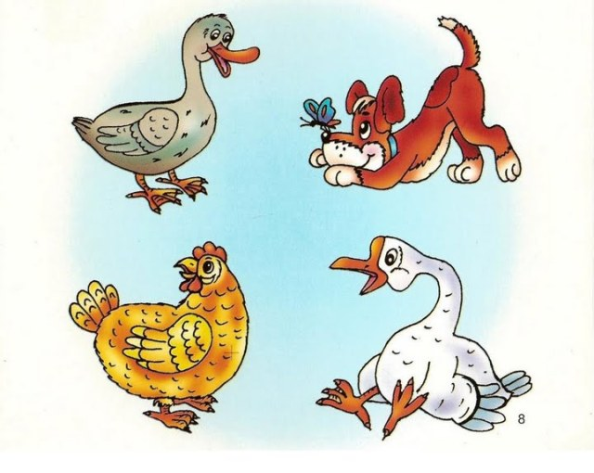
Приложение14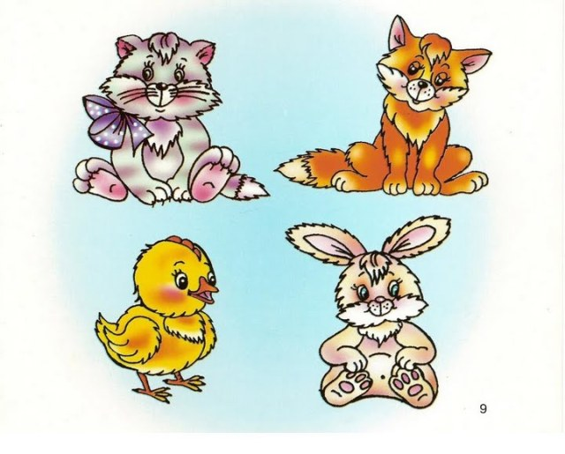
Приложение 15
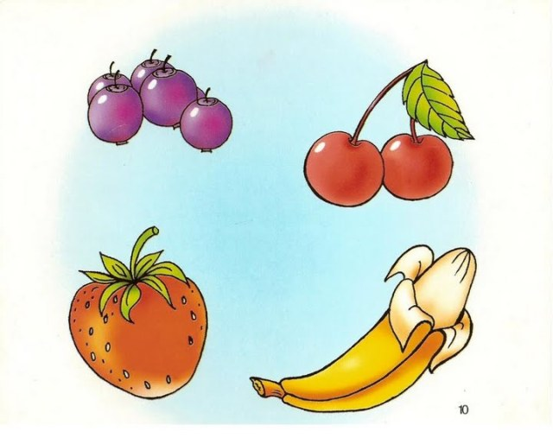
Приложение 16
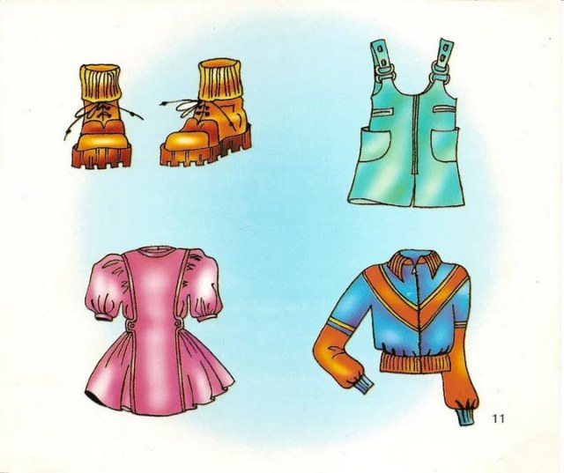
Приложение 17
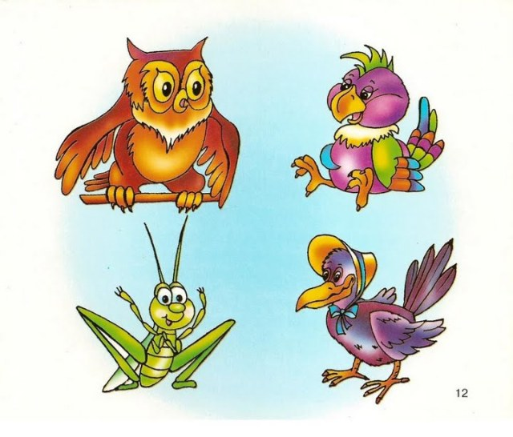
Приложение 18
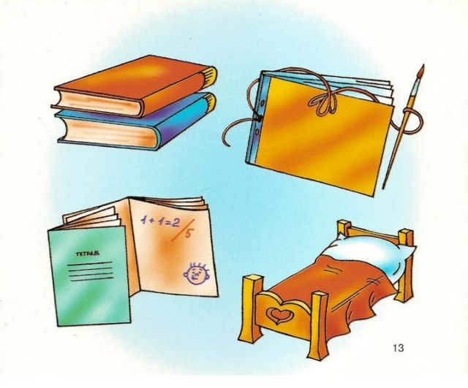
Приложение 19
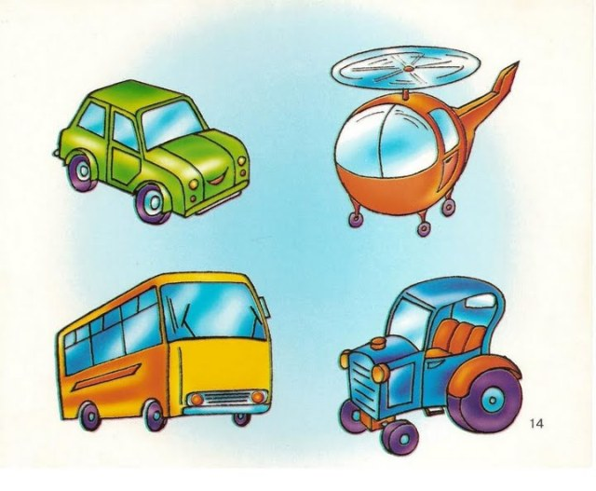
Приложение 20
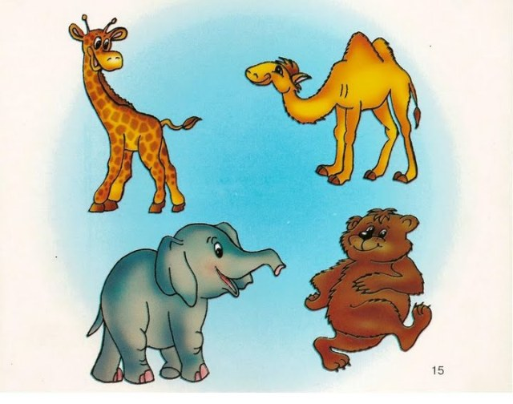
Приложение 21
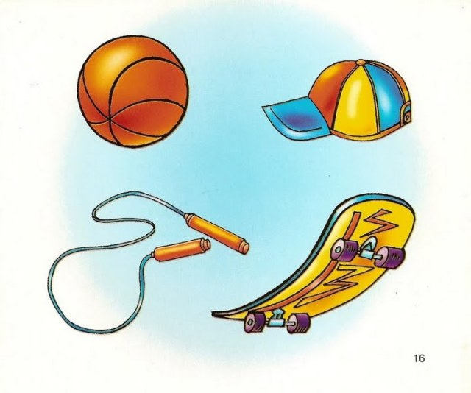
Приложение 22
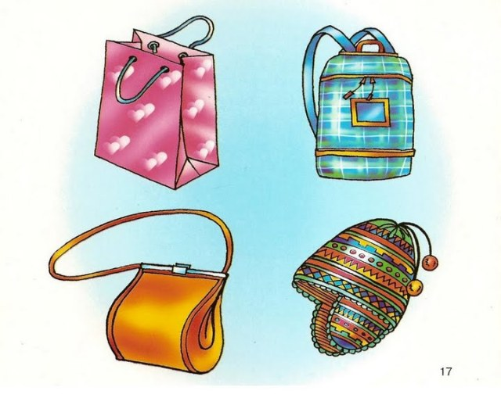
Приложение 23
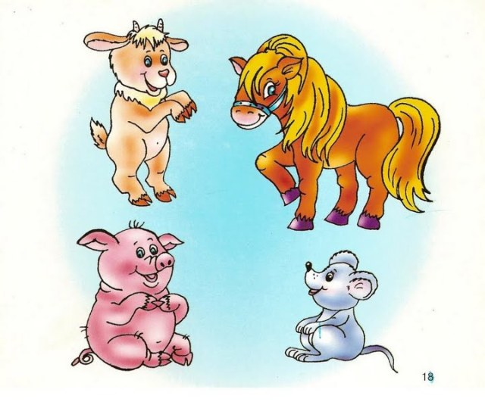
Приложение 24
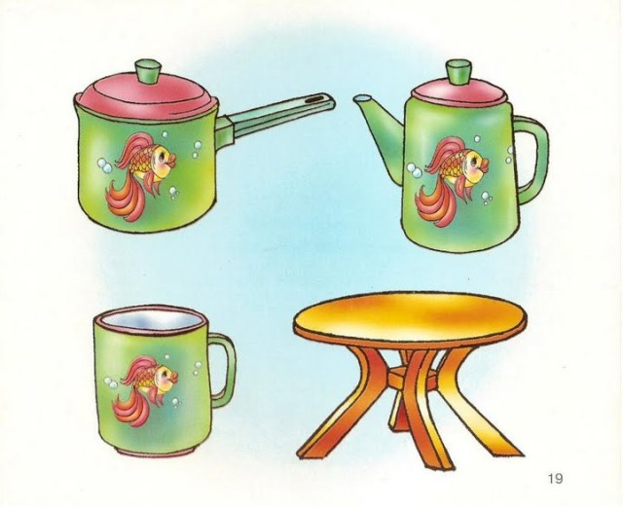
Приложение 25


